导师姓名：周素芹
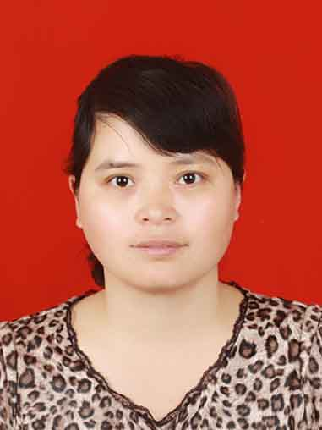

导师照片

导师简介：
周素芹，1976.12生，女，工学博士，教授，硕士生导师，中国工程物理研究院博士后。江苏省颗粒学会第七届理事会理事；中国能源学会专家委员会新能源专家组委员；淮安市中级人民法院环境资源司法保护专家库成员。
长期从事材料物理与化学、应用量子化学、分子与材料的计算模拟、先进功能材料研究。主持国家自然科学基金1项，参与2项；主持横向项目2项；发表SCI论文30多篇，授权发明专利3件。
研究方向：
（1）血红蛋白与小分子作用机理研究。
（2）先进功能材料研究。
（3）盐化工高附加值产品的开发和性能研究。

招生方向：085600--02先进功能材料
联系方式：suqinzhou@hyit.edu.cn, 电话13515241537（微信同号）

